- Организация предметно-развивающей среды и методическое оснащение группы (литература, учебно-методический комплекс, технические средства обучения, ИКТ, наглядно-дидактические пособия, раздаточный материал и.т.д.)
Паспорт группы
Группа находится на первом этаже детского сада, общая площадь – 110кв.м., 5 окон (2 из них стеклопакеты), на окнах тюлевые шторы светлого оттенка в игровой зоне и плотная в спальне, пол застелен линолеумом, стены окрашены акриловой краской светлого цвета, искусственное освещение люминесцентное. Все соответствует санитарно-гигиеническим нормам.

Организация предметно-развивающей среды и методическое оснащение группы
№ | Образовательные области | Центры | Оборудование и материалы
1 | Познание | Центр природы и экспериментирования | Календарь природы  Папки-передвижки на экологическую тематику  Наборы картинок  Энциклопедии  Природные материалы (камни, уголь, песок, ракушки, семена и т.д.)  Утилизированные материалы (кусочки кожи, меха, ткани, пластмассы, дерева и т.д.)  Медицинские материалы (пипетки, колбы, мерные ложки, резиновые груши и т.д.)  Приборы-помощники (увеличительные стекла, песочные часы, компас, магниты и т.д.)  Прочие материалы (зеркала, соль, мука, сахар, линейки и т.д.)
 |  | Центр математики | Счетный материал  Комплекты цифр  Рабочие тетради  Наборы объемных геометрических фигур  Счетные палочки  Наборы головоломок  Настольно-печатные игры  Дидактические игры
 |  | Центр конструирования | Напольный строительный материал  Пластмассовый конструктор  Крупные объемные геометрические формы  Схемы для моделей
 |  | Патриотический центр | Государственная символика РФ и РС(Я)  Предметы народно-прикладного искусства народа Саха  Наглядный материал
2 | Речевое развитие | Центр развития речи | Дидактические наглядные материалы  Игры с грамматическим содержанием  Предметные, сюжетные, тематические картинки  Картинки с изображением последовательности событий (иллюстрации к сказкам) Карточки с изображением предметов изготовленных из различных материалов
 |  | «Библиотека» | Литература по возрасту  Картотека  Портреты писателей
3 | Социально – коммуникативное развитие | Центр безопасности | Дидактический материал  Дидактические игры  Дорожные знаки  Макет дороги  Материалы по ОБЖ и ПДД  Атрибуты для сюжетно-ролевой игры  Настольно-печатные игры
 |  | «Салон красоты» | Принадлежности по уходу за красотой
 |  | «Доктор Айболит» | Оборудования больницы  Принадлежности врача
 |  | «В стране сказок» | Разные виды театра (настольный, на ширме, пальчиковый)  Маски, шапочки, фланелеграф, магнитная доска, ширма  Наглядно-дидактические пособия
 |  | «Якутские настольные игры» | Якутские настольные игры
 |  | «Олонхо» | Диски  Иллюстрации  Герои олонхо  Литература
 |  | «Супермаркет» | Касса, деньги, корзины, муляжи продуктов, овощей и фруктов, фартуки, колпаки.
 |  | «За чашкой чая» | Куклы, наборы кухонной и чайной посуды, набор овощей и фруктов, кукольные коляски, фартуки, кресла, диван, кроватка кукольная, шкафчик для кукольной одежды, гладильная доска, утюг
 | Художественно эстетическое развитие | Центр музыки | Музыкальные инструменты Музыкальный центр, диски,  Микрофон  Иллюстрации музыкальных инструментов
 |  | Центр ИЗО | Раскраски, листочки, цветные карандаши, простые карандаши, кисточки, гуашь, акварель, ластики, салфеточки, непроливайки.
 | Физическое развитие | Центр здоровья | Массажные дорожки, рукавички, обручи, палки гимнастические, шнурки, скакалки, мячи резиновые разных диаметров, мешочки с наполнителем, кегли, кольца.

Технические средства обучения
- Музыкальный центр
- Ноутбук
- Smart доска
- Проектор
Региональный компонент

- Центр “Олонхо”
- Бибилиотека «Моя малая Родина–Якутия»;
- Наборы открыток: «Природа Якутии», «Якутск»;
- Презентации “Моя Якутия”, “Старый Якутск”, “Природа Якутии”, “Тайга и ее обитатели”, “Полезные ископаемые”;
- Альбомы “Якутские узоры”, “Памятники и площади Якутск”, “Животные Красной книги Якутии”, “Лекарственные растения Якутии”
- Карта РС(Я);
- Лэпбук “Природа Якутии”
Использование регионального компонента в организации предметно-развивающей среды размещена на моем мини-сайте
https://www.maam.ru/detskijsad/predmetno-razvivayuschaja-sreda-centr-olonho.html
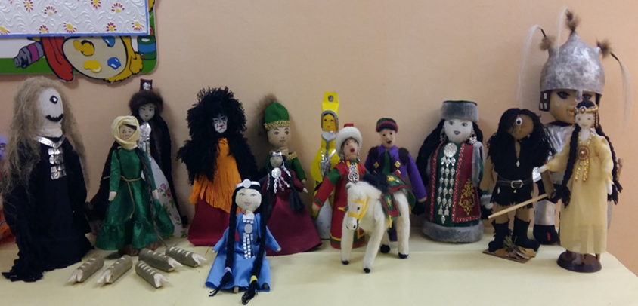
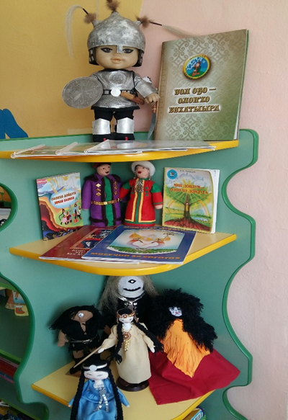

Используемая литература:

- Основная образовательная программа дошкольного образования «От рождения до школы» /Под ред. Н.Е. Вераксы, Т.С. Комаровой, М.А. Васильевой. – М. Мозаика – Синтез, 2011.
- Программа «Тосхол» М.Н. Харитонова Якутск. Сахаполитиздат, 2004.
- Аммосова Т.П. Оскуола иннинээ5и саастаах о5олорго математика – Дьокуускай: Бичик, 1995
- Андреева Р.П. Оьуор ойуута – Дьокуускай: Бичик, 2015
- Васильева К.И., Алексеева А.П. Кэнчээри – Дьокуускай: Бичик, 2013
- Гоголева С.В., Лепчикова Л.П., Саввина М.Н. Хамсаныылаах оонньуулар, эрчиллиилэр – Дьокуускай, 1991
- Дягилева П.В. Оригами тула – Таатта улууьун типографията
- Дьячковская А.С. Дор5оон кердеех хонуута – Дьокуускай: Бичик, 2014
- Егорова А.А., Захарова М.П. Кэскил (оскуола иннинээ5и саастаах о5олорго хомуруунньук) – Дьокуускай: Бичик, 2002
- Лепчикова Л.П., Татаринова Х.К., Иванова Г.Н. Саха фольклора – Дьокуускай, 1993
- Павлов А.Н. – Дабыл. Куннук – Дьокуускай: Бичик, 2013
- Сантаева Т.С., Кротова А.В. Бэйэм сылдьа уерэнэбин – Дьокуускай: Бичик, 2008
- Слепцова А.Д. О5о иитиитигэр норуот фольклорун туьаныы – Дьокуускай, 1992
- Избекова Л.К. Оьуор-бичик оскуолата – Дьокуускай, 1993
- Николаева С.В. Мин суотту уерэнэбин – Дьокуускай: Бичик, 2013
- Рожина С.А., Власова М.А., Жиркова В.Р. Ийэ дойду диэн тугуй? – Дьокуускай: Бичик, 2006
- Иванова С.Р. Саха танаьа – Дьокуускай, 1993
- Иванова Г.Н., Дягтерева С.А., Винокурова Л.К., Готовцева Р.А. Дойдум эмтээх уунээйилэрэ – Дьокуускай: Бичик, 2015
- Пестерев В.И., Илларионова М.К. По родному краю
- Неустроев Б.Ф. Саха орнаменнара – Дьокуускай, 1990
- Неустроев Б.Ф. Саха ойуута-мандара – Дьокуускай, 1994
- Эверстова Л.П. О5о истэр уонна санарар дьо5урун сайыннарыы программатынан дьарыктаныылар – Нам, 1998
- Герасимова М.А. Чоргуй, чобуо чабыр5ах – Дьокуускай: Бичик, 2013
- Оконешникова А.П. Таабырыннар уонна ес хоьоонноро – Дьокуускай, 1991
- Федоров Г.Е. Быьаарыылаах ес хоьоонноро – Дьокуускай, 1992
- Ойунская С.П. Саха таабырыннара – Дьокуускай, 1975
- Винокурова Е.И. Уран тарбах кистэлэнэ – Дьокуускай: Бичик, 2011
- Ефимова Д.Г., Александрова Н.П. Алыптаах алаьа – Дьокуускай, 2009
- Ушакова Т.И. Ознакомление дошкольников с городом Якутском – якутск, 1998
- Донской А.И., Сыромятников Д.В., Белолюбская Н.Н., Кожурова Н.Н. Ебугэлэрбит оонньуулара. Дьокуускай: Бичик, 2013
- Шадрина А.А. Якутские народные игры. Якутск, 1990
- Анохина А.В., Алаас К., Баишев Ю.П. Народная азбука физического воспитания дошкольников в РС(Я). Якутск, 2002
- Федоров А.С. Ебугэлэрбит оонньуулара. Дьокуускай, 1992
- Васильев П.К., Охлопков М.К. Сахалыы оонньуулар. Дьокуускай, 1992
- Кириллина Е.Н. Туннук (маннайгы математическай ейдебулу сайыннарар оонньуу, эрчиллии хомуурунньуга – Дьокуускай: Бичик 1996
